
Муниципальное бюджетное учреждение культуры
Централизованная библиотечная система г. Таганрога
ЦГПБ имени А.П. Чехова
Организационно-методический отдел

Бюллетень
новых поступлений в фонд
Организационно-методического отдела ЦГПБ имени А.П. Чехова
за I полугодие 2015 года


Таганрог, 2015

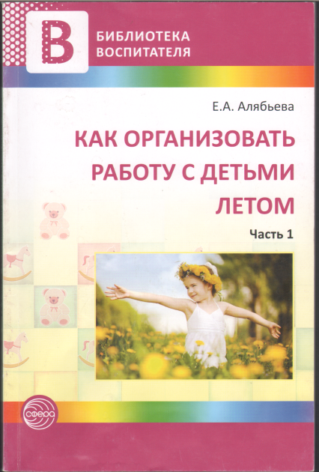
Алябьева Е. А.
Как организовать работу с детьми летом. Ч. 1-М.: ТЦ Сфера, 2012.-128 с.
В книге представлено содержание образовательной работы с детьми в смешанной (разновозрастной) группе ДОУ в летний период. Работа строится таким образом, чтобы исключить перегрузки детей, максимально освободить воспитателей от подготовки к деятельности и в то же время сделать жизнь дошкольников интересной, радостной и полезной.
Книга предназначена для старших воспитателей, воспитателей, студентов дошкольного факультета педагогических средних и высших учебных заведений.

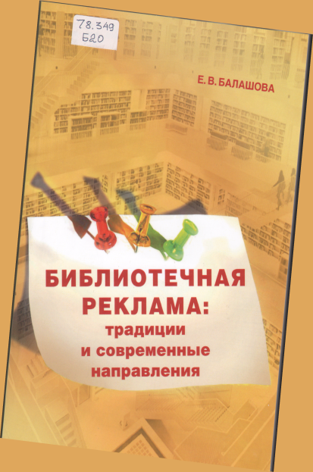
Балашова Е. В.
Библиотечная реклама : традиции и современные направления: учебно-методическое пособие : [для студентов высших учебных заведений библиотечно-информационного профиля для освоения курса "Библиотечная реклама"] / Е. В. Балашова .- (Серия "Современная библиотека") .- Москва .- 2013.-192 с.
Данное учебное пособие, предназначенное для студентов высших учебных заведений библиотечно-информационного профиля, предлагает теоретические материалы для освоения курса «Библиотечная реклама». Пособие – попытка системного подхода к библиотечной рекламе в ее традиционном прочтении и с учетом новых информационных технологий, применяемых в библиотечно-информационной деятельности. Предложенное учебное пособие, аккумулируя в себе расширенный ряд учебных и научных публикаций по рассматриваемой проблеме, позволит с достаточной полнотой изучить различные аспекты библиотечной рекламы и окажет реальную помощь в освоении теоретических знаний и практических умений специалисту библиотечно-информационного профиля.

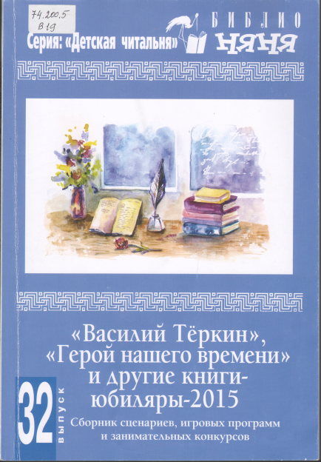
«Василий Тёркин», «Герой нашего времени» и другие книги-юбиляры – 2015. Сборник сценариев, игровых программ и занимательных конкурсов.-М.: Либер-Дом, 2014.-128 с.
В сборник включены рассказы о книгах-юбилярах 2015 г. и их замечательных авторах; викторины и инсценировки, посвященные любимым героям и их приключениям; сценарии проведения классных часов и внешкольных мероприятий. Пособие адресовано тем, кто работает с учащимися начальной и средней школы, однако невозможно было обойти вниманием и такое классическое произведение для самых маленьких, как, например, «Бармалей». Педагоги и библиотекари найдут на страницах сборника много полезной информации, а сценарии помогут организовать яркое праздничное мероприятие или провести незабываемый урок. Несомненно, издание будет интересно и родителям: его можно почитать на досуге вместе с ребёнком, чтобы ещё раз окунуться в мир знакомых с детства книг с любимыми персонажами.

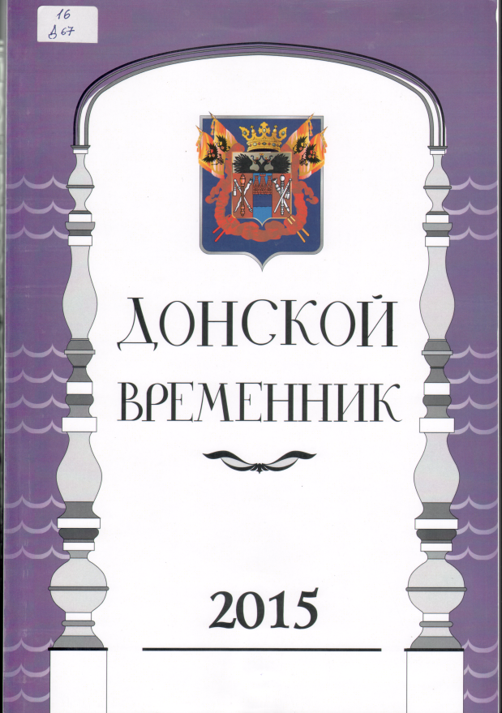
Донской временник: год 2015-й: краеведческий альманах/ М-во культуры Ростов.обл., Донская гос. публичная б-ка. - Вып. 23. - Ростов-на-Дону: ГБУК РО «Донская государственная публичная библиотека», 2014. – 275 с.
Двадцать третий выпуск «Донского временника» посвящен 70-летию Победы в великой Отечественной войне. Среди публикаций очерки историка В. Афанасенко о событиях начала войны; рассказы В. Градобоева о пареньке, угнанном в Германию, впоследствии вступившем в ряды итальянских партизан, и о трагических событиях в Фоминой балке в константиновке. Вы узнаете о том, как война отражена в творчестве писателя К. Симонова и художника В. Нечитайло; о юном партизане из Азова Аркадии Штанько и о многом другом.
Продолжается начатый в предыдущем выпуске альманаха разговор о том, как повлияла Первая мировая война на жизнь населения Дона: привлечены документы об обследовании семей мобилизованных, о боевых подвигах казаков, о демобилизации донских частей и их возвращении на Дон (рубрика «Первая мировая война: взгляд на события спустя столетие»).
110-летие со дня рождения М. А. Шолохова альманах отмечает публикацией Карпа Пашиньяна о фотографиях и автографах писателя.
Снова «Донской временник» приглашает «посетить» приазовское село Маргаритово, а также слободу Маньково-БерёзовскуюМилютинского района и степи юго-восточной части Ростовской области; предлагает погрузиться в далёкое прошлое Азова, представить себе облик казачьего городка Траилин, уничтоженного в конце XVII века. Много места отведено краеведам прошлого, в частности, большую ценность представляют материалы к биографиям основателя Донского музея Х.И. Попова и первых краеведов-священников.
В раздел «Памятные даты» включены юбилейные даты событий, учреждений, организаций, людей, внесших вклад в историю, науку, культуру, образование (кроме отмеченных пять лет назад). Библиографическая информация к некоторым датам отсутствует, если она приводится в статье. Даты с февраля 1918 года даны по новому стилю, он сохранен и за литературными датами.
Библиографические описания выполнены в соответствии с ГОСТом 7.1.- 2003, библиографические ссылки – с ГОСТом Р 7.05 – 2008, сокращения – с ГОСТом Р 7.0.12 – 2011. Дополнительно принятые сокращения приведены в списке сокращений.
В целях компактности расположения материала в библиографических описаниях знак тире опущен; имя единственного автора, указанное в записи, не повторяется в сведениях об ответственности.
Дано неполное описание справочных и неоднократно встречающихся других изданий (полное – в Библиографическом списке). Все упоминаемые в тексте неселённые пункты, события и лица – в алфавитно-предметном «Указателе содержания».

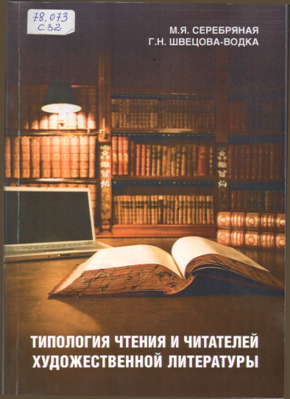
Серебряная М. Я., Швецова-Водка Г. Н.
Типология чтения и читателей художественной литературы: науч.-практ. пособие/М. Я. Серебряная, Г. Н. Швецова-Водка.-М.: Литера, 2014.-304 с.
Изучению процесса чтения посвящаются исследования, которые проводят специалисты в области литературоведения, психологии, педагогики, лингвистики и др. Библиотековеды и библиографоведы тоже исследуют чтение художественной литературы. Нас интересует прежде всего, как помочь читателям в их читательской деятельности: в выборе литературно-художественных произведений для чтения, наиболее полном их восприятии как произведений искусства, в последействии художественной литературы. Однако, для того чтобы ответить на эти практические, методические вопросы, необходимо рассмотреть и теорию чтения, и научные подходы к классификации читателей художественной литературы

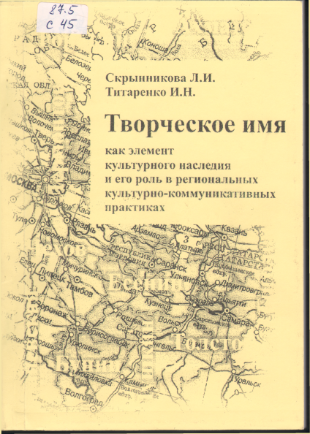
Скрынникова Л. И. , Титаренко И. Н.
Творческое имя как элемент культурного наследия и его роль в региональных культурно-коммуникативных практиках / Л. И. Скрынникова, И. Н. Титаренко ; М-во образования и науки Рос. Федерации, Федер. гос. автоном. образоват. учреждение высш. образования "Южный федеральный ун-т".- Ростов-на-Дону .- 2014 .-120 с.
Настоящая работа посвящена анализу феномена творческого имени как культурной ценности и элемента культурного наследия. Авторы подробно рассматривают философско-культурологическое значение творческого имени, показывая широкие перспективы его использования в региональных культурных практиках, включая возможности его применения в качестве репрезентанта территории в международном информационном пространстве. На примере творческого имени Антона Павловича Чехова обосновывается тезис о том, что творческое имя способно выступать мощным фактором культурной политики и социально-экономического развития региона. Особенность монографического исследования состоит в опоре на богатый эмпирический материал, связанный с имеющимся у авторов опытом практической реализацией культурной политики органов местного самоуправления и органов государственной власти Российской Федерации.
Работа представляет интерес для культурологов, специалистов в области философии культуры и социальной философии, а также для всех, кто интересуется проблемами современного социально-культурного развития России.

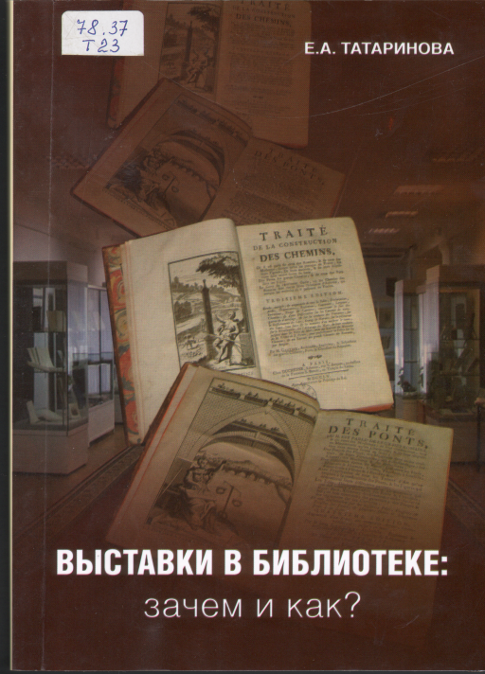
Татаринова Е. А.
Выставки в библиотеке: зачем и как?: практическое пособие / Е. А. Татаринова ; ред. совет: Борисова О. О. [и др.] .- (Современная библиотека) .- Москва .- 2014 -144 с.
Актуальность выставок в любой сфере деятельности современных предприятий и организаций в настоящее время признается всеми экспертами. Естественно, выставки, организуемые в разных сферах экономики, имеют свои особенности. Те методы организации выставок, которые используются в представлении промышленных товаров, не всегда подходят для организации выставки в библиотеке. Выставки в библиотеке, конечно, имеют свою специфику подготовки и проведения. Хотя библиотеки начали организовывать выставки сравнительно недавно – всего лишь 100 -150 лет назад, - тем не менее у этой области деятельности библиотеки есть свои традиции. Но произошедшие изменения в экономике, а также появление новых технологий, повлекли за собой и корректировку традиционных подходов к организации и формам проведения выставки. Именно с точки зрения измененных условий существования библиотеки в существующей реальности рассматриваются обновленные и совершенно новые способы подготовки экспозиций, а также само существование выставки в современной библиотеке. При подготовке книги использован опыт выставочной деятельности Российской государственной библиотеки.

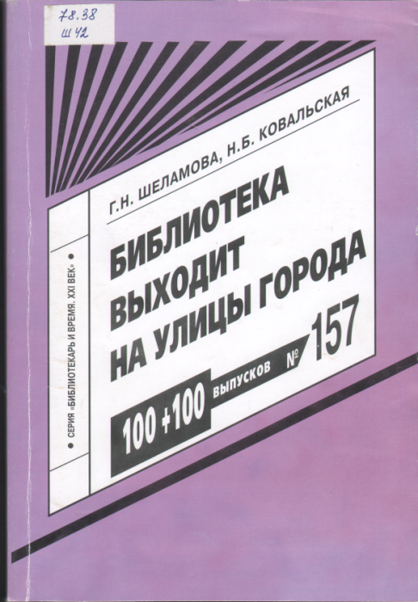
Шеламова Г. Н., Ковальская Н. Б.
Библиотека выходит на улицы города: инновационные формы массовых акций / Г. Н. Шеламова, Н. Б. Ковальская .- (Серия "Библиотекарь и время. XXI веке". 1. 1. вып. 157) .- Москва.- 2014 .-192 с.
В данном пособии освещается и обобщается опыт проведения массовых библиотечных акций вне стен библиотеки, главным образом – под открытым небом. Рассмотрены на теоретическом уровне и практически описаны основные формы мероприятий такого рода, проанализированы их задачи и цели, способы повышения эффективности. Основу книги составило изучение деятельности двух крупных централизованных библиотечных систем – городов Елец Липецкой области и Воркута Республики Коми, проведенное ведущими
Специалистами этих библиотечных объединений, известными в стране методистами Г. Н. Шеламовой и Н. Б. Ковальской. В приложениях читателю предлагаются документация ряда важных массовых акций, библиографический репертуар по рассматриваемой тематике, образцы рекламных сопроводительных материалов.

Бюллетень новых поступлений в фонд организационно-методического отдела ЦГПБ имени А.П. Чехова за 2015 год/ сост. О. С. Костикова. – Таганрог: ОМО ЦГПБ имени А.П. Чехова, 2015.- 6 с.

